**PLAN DE CLASE/NOTA TÉCNICA**

**NIVEL: PRIMARIA**

**JUEVES 19 ENERO**

**1.- NOMBRE DEL PROFESOR: Ana Lilia Hernández Sánchez GRADO: 3° GRUPO: “A”**

**2.- ASIGNATURA: VIDA SALUDABLE**

**3.- TRIMESTRE: 2°**

**4.- SEMANA: Semana del 16 al 20 de enero 2023**

**5.- TIEMPO: 20 minutos**

**6.- TEMA: ¿Dialogas para solucionar conflictos?**

**7.- PROPÓSITOS: Reconocer la importancia de tomar decisiones para resolver conflictos mediante el diálogo.**

**8.- COMPETENCIA: ¿Cómo nos organizamos?**

**9.- APRENDIZAJE ESPERADO: Reconoce que tomar decisiones colectivas implica construir acuerdos y resolver conflictos mediante el diálogo.**

**10.- CONTENIDOS: Resolución de conflictos**

**11.- RECURSOS:** Nota técnica con imágenes y explicación

**12.- MATERIALES:** cuaderno, lápices y colores, plataforma

**13.- IMPLEMENTACIÓN DE ACCIONES DEL P.E.M.C** Lograr que el 90% de los alumnos adquieran habilidades de comprensión, retención y fluidez de la lectura al término del trimestre.

**14.- INICIO:**

Daremos inicio recordando el concepto de conflictos y toma de decisiones.

* **Actividad rompe hielo: Lluvia de ideas para introducir el tema**
* **Preguntas introductorias: ¿Qué es el diálogo?**

**15.- DESARROLLO:**

**¿DIALOGAS PARA SOLUCIONAR CONFLICTOS?**

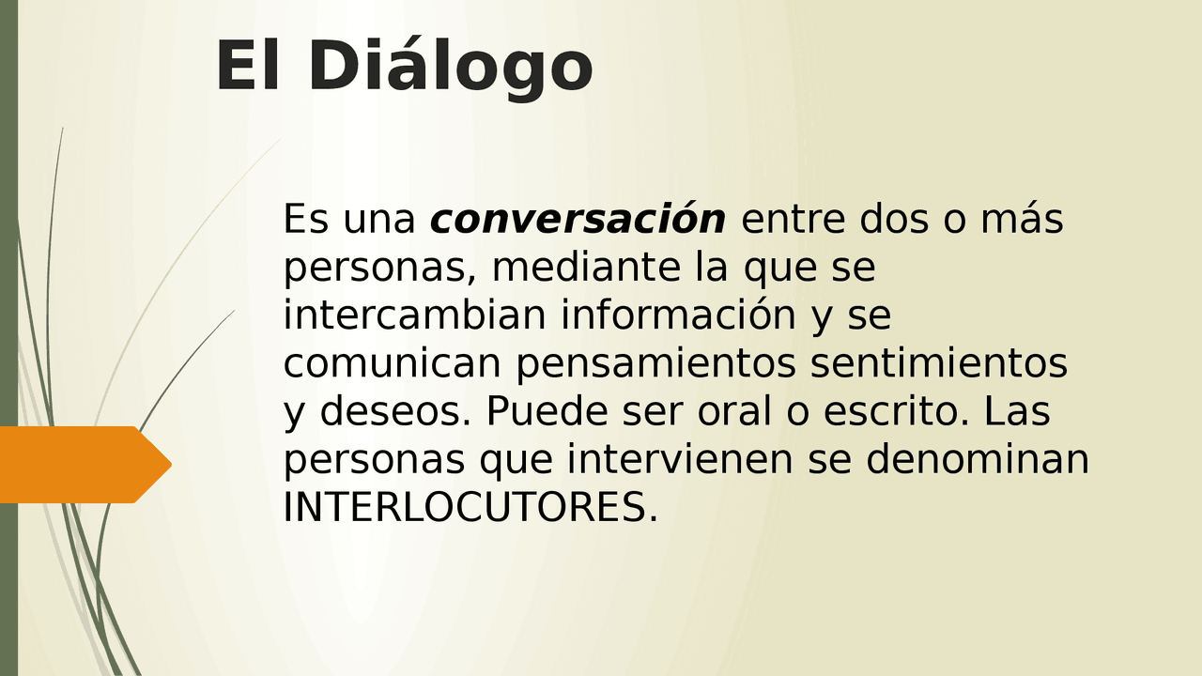

**16.- CIERRE:**

**Actividad y Tipo de organización: Individual ( ) Equipo ( ) Grupal ( X )**

**\*Escribe el concepto de diálogo en tu cuaderno**

**\*Responde páginas 38 y 39 de tu libro INTEGRADO SM**

**17.- EVALUACIÓN: Autoevaluación ( ) Coevaluación ( X ) Heteroevaluación ( )**

Se evaluará el trabajo en cuaderno y libro, así como, la participación durante la clase con el objetivo identificar si existen dudas sobre la lectura analizada.

* **ACTITUDINAL:** Cumple con su asistencia y participación
* **CONCEPTUAL:** Completa sus actividades en tiempo y forma
* **PROCEDIMENTAL:** Maneja de manera los conceptos de energía limpia y energía sucia para aplicarlos en su vida cotidiana.

**18.- TAREA:**

**\*Sin tarea**

**PLAN DE CLASE/NOTA TÉCNICA**

**NIVEL: PRIMARIA**

**JUEVES 19 ENERO**

**1.- NOMBRE DEL PROFESOR: Ana Lilia Hernández Sánchez GRADO: 3° GRUPO: “A”**

**2.- ASIGNATURA: MATEMÁTICAS**

**3.- TRIMESTRE: 2°**

**4.- SEMANA: Semana del 16 al 20 de enero 2023**

**5.- TIEMPO: 50 minutos**

**6.- TEMA: CONSTRUCCIÓN DE TRIÁNGULOS CON DOBLADO DE PAPEL**

**7.- PROPÓSITOS: Construir y analizar figuras geométricas, a partir de comparar sus lados y su simetría**

**8.- COMPETENCIA:** **Forma, espacio y medida**

**9.- APRENDIZAJE ESPERADO: Construye y analiza figuras geométricas, en particular triángulos, a partir de comparar sus lados.**

**10.- CONTENIDOS: Construcción de triángulos mediante doblado de papel**

**11.- RECURSOS:** Nota técnica con imágenes y explicación

**12.- MATERIALES:** cuaderno, lápices y colores, plataforma

**13.- IMPLEMENTACIÓN DE ACCIONES DEL P.E.M.C.** Llegar a un 90% de aprovechamiento en las matemáticas, cálculo mental, lectura, comprensión

**14.- INICIO:**

Comenzaremos recordando el concepto de eje de simetría poniendo algunos ejercicios en el pizarrón.

* **Actividad rompe hielo: Ejercicio de eje de simetría en el pizarrón**
* **Preguntas introductorias: ¿Cómo podemos construir figuras geométricas por papel?**

**15.- DESARROLLO:**

**CONSTRUCCIÓN DE TRIÁNGULOS CON DOBLADO DE PAPEL**

Los polígonos son figuras geométricas que se componen únicamente por lados rectos. Los polígonos de tres lados se llaman triángulos.

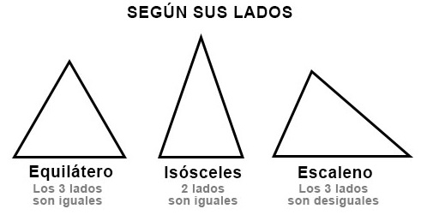

* **Con una hoja de papel, sigue el procedimiento que se muestra en la página 80 de tu libro matemáticas SM y responde las preguntas hasta la página 81.**

**16.- CIERRE:**

**Actividad y Tipo de organización: Individual ( ) Equipo ( X ) Grupal ( )**

**\*Escribe el pequeño concepto de los polígonos y el nombre de los triángulos con su dibujo.**

**\*Contestarán en parejas páginas 80 y 81 libro matemáticas SM**

**\*Contesta ficha 16 SM**

**17.- EVALUACIÓN: Autoevaluación ( ) Coevaluación ( X ) Heteroevaluación ( )**

Se evaluará la actividad realizada en cuaderno y libro, así como la participación durante la clase con el objetivo identificar si existen dudas sobre el tema.

* **ACTITUDINAL:** Cumple con su asistencia y participación
* **CONCEPTUAL:** Completa sus actividades en tiempo y forma
* **PROCEDIMENTAL:** Aplica el concepto de eje de simetría para construir figuras de papel

**18.- TAREA:**

**\*Sin tarea**

**PLAN DE CLASE/NOTA TÉCNICA**

**NIVEL: PRIMARIA**

**JUEVES 19 ENERO**

**1.- NOMBRE DEL PROFESOR: Ana Lilia Hernández Sánchez GRADO: 3° GRUPO: “A”**

**2.- ASIGNATURA: ESPAÑOL**

**3.- TRIMESTRE: 2°**

**4.- SEMANA: Semana del 16 al 20 de enero 2023**

**5.- TIEMPO: 50 minutos**

**6.- TEMA: CUESTIONARIO SEMANAL**

**7.- PROPÓSITOS: Identificar los temas en los que se tengan dificultades y solucionar dudas sobre los mismos.**

**8.-COMPETENCIA: Emplear el lenguaje para comunicarse y como instrumento para aprender**

**9.- APRENDIZAJE ESPERADO: Identifica las propiedades del lenguaje en diversas situaciones comunicativas.**

**10.-CONTENIDOS: Analizar la información y emplear el lenguaje para la toma de decisiones**

**11.- RECURSOS:** Nota técnica con imágenes y explicación

**12.- MATERIALES:** cuaderno, lápices y colores, plataforma

**13.- IMPLEMENTACIÓN DE ACCIONES DEL P.E.M.C.** Llegar a un 90% de aprovechamiento en las matemáticas, cálculo mental, lectura, comprensión.

**14.- INICIO:**

Comenzaremos preguntándoles qué recuerdan sobre alguno de los temas vistos durante la semana haciendo preguntas aleatorias sobre los mismos.

* **Actividad rompe hielo: Con lluvia de ideas recordaremos los temas vistos durante la semana**
* **Preguntas introductorias: ¿en qué tema tienen dudas? ¿todos estamos de acuerdo con hacer un breve repaso?**

**15.- DESARROLLO:**

**CUESTIONARIO SEMANAL**

**Después de haber detectado posibles dudas sobre los temas vistos durante la semana, continuaremos con nuestro cuestionario semanal.**

**ESPAÑOL**

**1.- ¿Qué son los tutoriales?**

**2.- ¿Qué partes contienen los tutoriales?**

**3.- ¿Qué terminaciones llevan los verbos en infinitivo?**

**4.- ¿Cómo se le llama a la forma de los verbos en donde se da una orden?**

**MATEMÁTICAS**

**1.- Resuelve las siguientes restas**

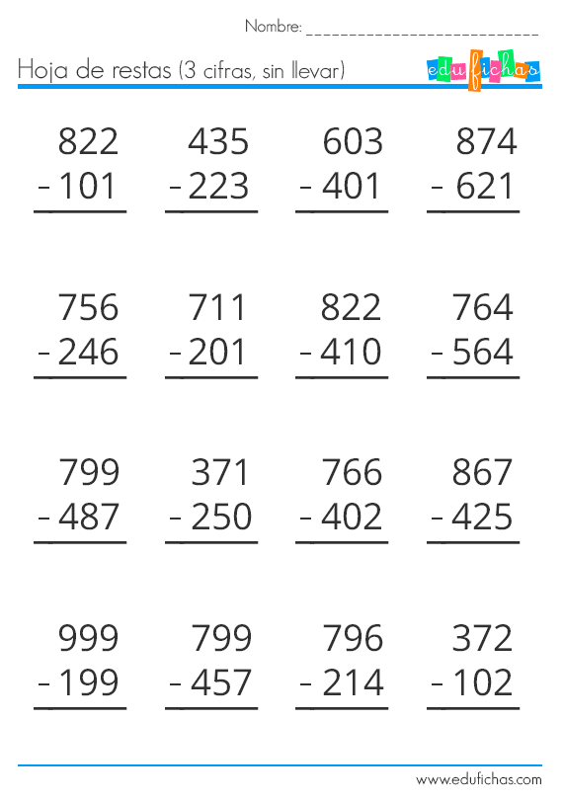

**2.- ¿Qué es un polígono?**

**3.- ¿Cómo se les llaman a los polígonos de 3 lados?**

**CIENCIAS NATURALES:**

**1.- ¿Qué es la fotosíntesis?**

**2.- ¿Cómo cuidas las plantas y animales que te rodean?**

**3.- ¿Explica la reproducción asexual de las plantas?**

**FORMACIÓN CÍVICA Y ÉTICA**

**1.- ¿Qué criterios debemos considerar para tomar decisiones a favor de nuestra comunidad? Escribe solo 3**

**2.- Escribe un caso en donde hayas tenido que tomar una decisión que beneficiara a ti y a tu comunidad. (puede ser familia, escuela o localidad)**

**ENTIDAD DONDE VIVO**

**1.- ¿Qué es un cambio?**

**2.- ¿Cómo era la localidad donde vives?**

**3.- ¿Qué cosas nuevas hay en tu localidad?**

**16.- CIERRE:**

**Actividad y Tipo de organización: Individual ( x ) Equipo ( ) Grupal ( )**

**\*Resolverán el cuestionario en su cuaderno de tareas, dividido para este fin.**

**17.- EVALUACIÓN: Autoevaluación ( ) Coevaluación ( x ) Heteroevaluación ( )**

Se evaluará la actividad realizada en cuaderno y la participación durante la clase con el objetivo identificar si existen dudas con respecto al tema.

* **ACTITUDINAL:** Cumple con su asistencia y participación
* **CONCEPTUAL:** Completa sus actividades en tiempo y forma
* **PROCEDIMENTAL:** Maneja de manera clara el concepto de los temas y aclara dudas al respecto

**18.- TAREA:**

**\*Terminar cuestionario en casa (quien no lo haya terminado durante la clase)**

_________________________ ___________________________

Lic. Ana Lilia Hernández Sánchez Vo. Bo. Lic. Janet Martínez Montesinos

Dirección Académica